Realizar Importação de Férias
Sistema | SIGRH
Módulo | Administração de Pessoal
Usuários | Funcionário específico da Administração de Pessoal
Perfil | Administrador DAP
Última Atualização | ver('', false);
Esta função permite ao usuário importar as suas férias do SIAPE para o Sistema Integrado de Gestão de Recursos Humanos (SIGRH).
Para iniciar esta operação, acesse o SIGRH -> Módulos -> Administração de Pessoal -> Férias -> Integração SIAPE -> Realizar Importação de Férias.
O sistema exibirá a seguinte tela:
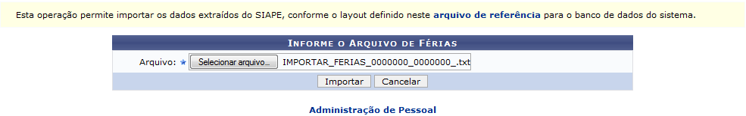Figura 1: Informe o Arquivo de Férias
Caso desista de realizar a operação, clique em Cancelar e confirme a desistência na janela que será gerada posteriormente.
Para retornar ao menu principal do módulo, clique no link .
Na tela acima, o usuário poderá acessar um arquivo de referência para auxiliá-lo na configuração do Arquivo que será inserido. Para acessá-lo, clique no link . O seguinte documento será exibido em uma nova página:
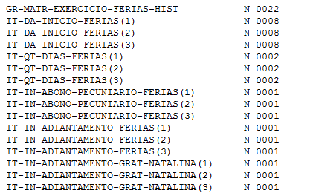Figura 2: Arquivo de referência
Para prosseguir com a operação, insira o Arquivo com os dados extraídos do SIAPE. Para isso, clique em Selecionar arquivo e localize-o em seu computador pessoal. Clique em Importar para prosseguir. A seguinte mensagem de sucesso será exibida:
Figura 3: Mensagem de Sucesso
Bom Trabalho!

Manuais Relacionados
- Gerar Férias SIAPE
- Ler Férias SIAPE
<< Voltar - Manuais do SIGRH

